자바프로그래밍

Report-Chap#07 Report

김기석 교수님

제출일 : 2021.11.8 (월)

마감일 : 2021.11.9 (화)

이름 : 이효주

학번 : 22000603

Problem:

Write a program that will accept a sequence of characters terminated by a period and will decide whether the string-without the period-is a palindrome. You may assume that the input contains only letters and blanks and is at most 80 characters long. Include a loop that allows the user to check additional strings until she or he requests that the program end.

문제:

마침표가 찍혀진 연속된 문자를 입력 받고, 마침표를 제외한 부분이 앞에서부터 읽어도 뒤에서부터 읽어도 동일한 문자인지 판단하는 프로그램을 작성하여라.

입력 받는 문자열은 문자, 빈칸만 포함될 수 있고 최대 80문자만 가능하다.

반복문을 사용하여 사용자에게 추가적인 체크를 진행할 것인지 묻고, 응답에 따라 프로그램을 끝내도록 하여라.

**문제 접근 방법**

1. static Boolean isPalindrome( char[] a, int used) 함수 생성

* 문자열과 숫자를 입력 받아 제일 앞에 문자와 제일 뒤에 문자를 비교한다. 이때 입력 받는 숫자는 0부터 입력하며 recursive를 돌릴 때 마다 1씩 증가하여 문자열의 중간까지 증가하도록 한다.
* 두 문자를 비교하여 같을 때에는 다음 영역을 반환하거나 true를 반환한다. 값이 다를 때에는 바로 false를 반환한다.

1. 마침표를 포함하여 입력 받고, palindrome을 판단할 때에는 마침표를 포함하지 않는다.

* String의 charAt() 함수와 substring() 을 사용하여 마지막 문자가 마침표일 때 마지막 문자를 빼고 다시 String에 저장하도록 한다.

1. only contain letter and blank

* check() 함수를 생성하여 요구된 입력 형식이 맞는지 확인한다.

1. 사용자로부터 진행 여부 입력

* while 반복문을 사용하여 사용자가 y를 입력하였을 때 test가 계속 진행되도록 한다,

**코드 사진**

1. main()

1. isPalindrome()

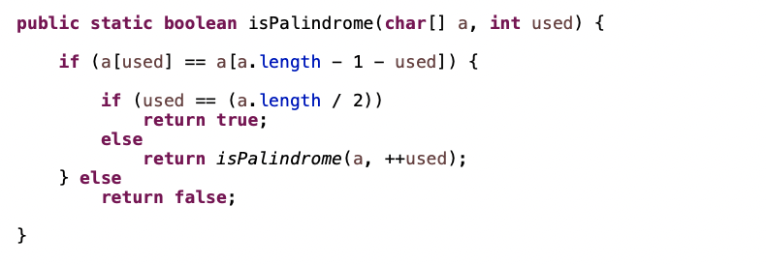

1. check()

**결과 사진**

